Overicht **week1**:

* Onderzoek gedaan naar RS 485 protocol
* Onderzoek gedaan naar mogelijke microcontroller voor het uitlezen en aansturen van het RS 485 protocol
* Onderzoek gedaan naar de Moxa 5150
* Tijdelijke een testopstelling gemaakt voor het uitlezen van een RFID via de Moxa RS232
* Uitlezen van de RFID succesvol
* Overige documentatie

Overzicht **week2**:

* Installatie doen Ecowash
* Uitleg gehad van Miele
* Documentatie verder afwerken (roadmap, use case, onderzoek naar geschikte microcontroller)
* Kick-off presentatie
* Voorbereiden Miele demo

Overzicht **week3**:

* Voorbereiden Miele demo
* Miele demo: testen op wasmachines en drogers van Miele. Het uitlezen lukt maar het aansturen nog niet
* Verkregen informatie van Miele documenteren
* Introductie AN

Blocking: Op de stage locatie is nog geen wasmachine/droger ter beschikking waardoor ik naar Brussel moet rijden wil ik kunnen testen

Overzicht **week4**:

* Installatie Kluwash (Zutendaal)
* Introductie AN
* Materiaal en methoden AN
* Programmeren PLC voor installatie Kluwash
* Voorbereiden testen Miele

Blocking: Op de stage locatie is nog geen wasmachine/droger ter beschikking waardoor ik naar Brussel moet rijden wil ik kunnen testen

Overzicht **week5:**

* Testen Miele showroom: Zowel het aansturen als uitlezen lukt nu op de wasmachines

Opmerking: werkt momenteel alleen nog maar als de machine in niet betaal modus staat

* Opzoeken documentatie voor zelf een REST API te schrijven die zal communiceren tussen de Java applicatie en de Python applicatie
* Begin code schrijven voor eigen REST API in Python

Blocking: Op de stage locatie is nog geen wasmachine/droger ter beschikking waardoor ik naar Brussel moet rijden wil ik kunnen testen, maar binnen ongeveer 2 weken zou dit opgelost moeten zijn

Overzicht **week6**:

* Voorbereiden installatie Joni (Sint-Truiden)
* Installatie Joni Sint-Truiden
* Code REST API is af

Link : <https://github.com/pablo-jenne/Stage-Ymmas/blob/main/REST_API_Protocol.py>

* Begonnen aan code voor algemene status van elke machine elke 10 min

Link: <https://github.com/pablo-jenne/Stage-Ymmas/blob/main/Bearer_token.py>

Blocking: nog altijd op een machine van Miele aan het wachten.

Overzicht **week7:**

* Code REST API aangepast: REST API aangepast voor te communiceren tussen Java en Python en MySQL database toegevoegd

Link: https://github.com/pablo-jenne/Stage-Ymmas/blob/main/REST_API_Protocol.py

* MySQL database en MongoDB database geïntegreerd in python applicatie voor de algemene status van de machines uit te lezen

Link: https://github.com/pablo-jenne/Stage-Ymmas/blob/main/test2.py

Overzicht **week8:**

* Miele wasmachine aangesloten en getest (werkt)
* Testen van code voor het aansturen en uitlezen van de wasmachine (werkt maar er moeten nog een aantal kleine zaken geïmplementeerd worden)
* Tussentijdse evaluatie

blocking issue opgelost, Miele wasmachine aangekomen en geïnstalleerd

Overzicht **week9:**

* Code voor de status uit te lezen is voorlopig af en is in testfase
* Uitlezen van de status werkt
* Code crasht niet meer als er een error voorkomt
* Het Bearer token verhaal is ook opgelost nu wordt elke Bearer token 9 minuten lang gebruikt in plaats van telkens een nieuwe aan te vragen

het enige wat nog moet gebeuren is correct achterhalen welke error er precies is voorgekomen indien er een error verschijnt

Overzicht **week10:**

* Code is volledig af het enige wat nog moet gebeuren is de error lijst van de machine opvragen. Het opvragen van de error lijst lukt alleen is deze lijst altijd leeg. Ik heb contact met Miele gehad hierover en ze gaan me een speciaal document bezorgen over de error codes alleen dit kan nog een tijdje duren. Zodra ik deze lijst heb kan ik proberen om een van deze errors te forceren en hopelijk zal deze dan wel in de error lijst verschijnen.
* Verder is er ook nog gewerkt aan de AN

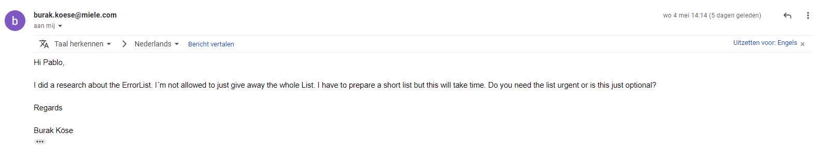

Overzicht **week11:**

* Bubblevision PRO Installatie washcorner hasselt
* AN afwerken voor fase 3
* Code klaar gemaakt voor in testfase te gaan
* Kennismaking met Saltstack voor het doployen van de code

Overzicht **week12:**

* Bubblevision Installatie Terspegelt Nederland
* Code geschreven voor het initialiseren van de machines deze word eenmalig uitgevoerd zodra de machines verbonden zijn op het internet. De code zorgt ervoor dat alle nodige data in de database gezet word, maar ook dat er een user aangemaakt wordt op de machines die de juiste permissies krijgt voor het doorsturen van programma’s en het uitlezen van de status